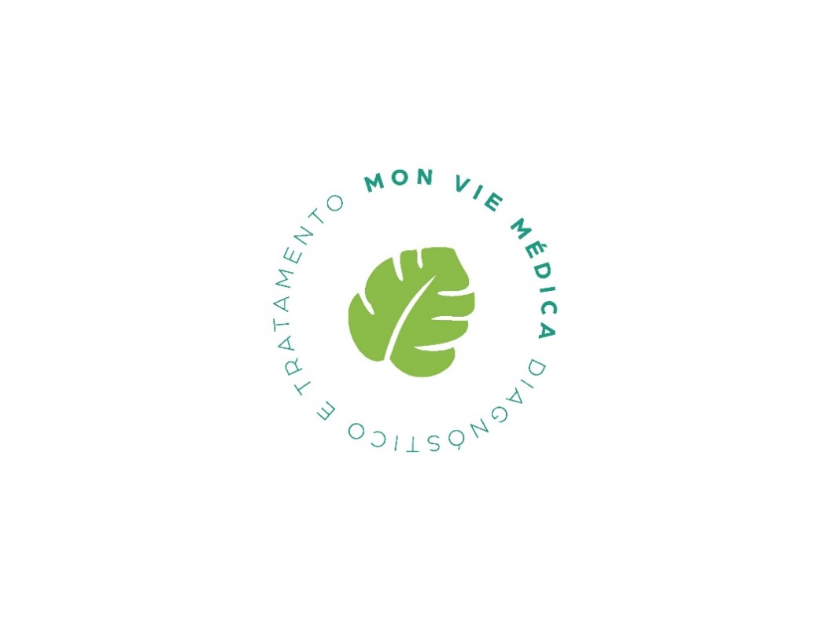

**PREPARO PARA**

**EXAME DE RETOSSIGMOIDOSCOPIA**

**ANTES DO EXAME:**

* Poderá alimentar-se normalmente;
* Não será necessário afastar-se de suas atividades antes do exame;
* Aplicar medicação **– MINILAX** **–** duas horas antes do horário do exame;
* Caso não ocorra a evacuação, ao chegar no local do exame, a assistente de sala deverá ser comunicada;
* Não será necessário acompanhante, apenas se desejar.

**APÓS O EXAME:**

* Poderá exercer suas atividades normalmente;
* Poderá dirigir;
* Orientações complementares serão dadas, após o exame.